Зам.директора УВР
Магамадова З.К.
___________________
30.09.2014год
КРАТКОСРОЧНЫЙ ПЛАН
Геометрия Урок №9 | 30.09.2014г. | 10 Б класс
Тема Взаимное расположение двух прямых в пространстве
Основные цели и задачи урока | обучающие:  рассмотреть возможные случаи взаимного расположения прямых в пространстве;формировать навык чтения и построения чертежей, пространственных конфигураций, пространственных фигур к задачам.  развивающие:  развивать пространственное воображение учащихся при решении геометрических задач, геометрическое мышление, интерес к предмету, познавательную и творческую деятельность учащихся, математическую речь, память, внимание;  вырабатывать самостоятельность в освоении новых знаний.  воспитательные:  воспитывать у учащихся ответственное отношение к учебному труду, волевые качества;  формировать эмоциональную культуру и культуру общения
Ожидаемые результаты освоения темы | Поймут понятие параллельности плоскостей и их свойства. Научатся применять эти свойства при решении задач и строить соответствующие рисунки.
Логика урока. | Мотивация актуализация комплекса знаний и способов действий самостоятельное применение знаний в сходной и новой ситуации контроль коррекция рефлексия.
Тип урока | урок изучение новой темы
Методы обучения | словесный, наглядный, деятельностный
Формы организации учебной деятельности учащихся | фронтальная; групповая; парная; индивидуальная
Применение модулей | Обучение критическому мышлению; оценивание для обучения и оценивание обучения; использование информационно-коммуникационных технологий в преподавании; обучение талантливых и одаренных детей; преподавание и обучение в соответствии с возрастными особенностями учеников; управление и лидерство в обучении.
Оборудование и материалы | компьютер, мультимедийный проектор, экран, принтер, печатные средства (раздаточный материал),кроссворд.

Ход урок

Вступительное слово учителя.
Применяя изученные знания из курса планиметрии о взаимном расположении прямых на плоскости, попытаемся решить вопрос о взаимном расположении прямых в пространстве. Урок помогли подготовить учащиеся Разимов Рустам и Горбенко Анна которые методом самостоятельного поиска рассмотрели различные варианты взаимного расположения прямых в пространстве.
Они не только сумели рассмотреть различные варианты взаимного расположения прямых в пространстве, но и выполнили творческую работу - создали мультимедийную презентацию .
Вывод по слайдам №3№4 . Слайд№5
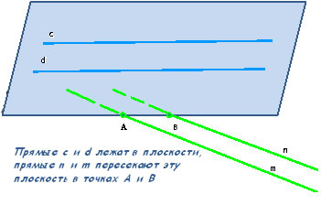
Подведение итогов презентаций.
Как вы оцениваете творческую подготовку к уроку Ваших одноклассниц?
Сделаем вывод.. Какие варианты взаимного расположения прямых в пространстве мы узнали сегодня на уроке?Слайд№8
Закрепление.
Математический диктант, учащиеся выполняют на отдельных листах по готовым чертежам и сдают на проверку помощникам-консультантам, которые проверяют и результаты проверки заносят в специальную ведомость.
Дано:
ABCDA₁B₁C₁D₁ - КУБ. K, M, N - СЕРЕДИНЫ РЕБЕР B₁C₁, D₁D, D₁C₁ СООТВЕТСТВЕННО, P - ТОЧКА ПЕРЕСЕЧЕНИЯ ДИАГОНАЛЕЙ ГРАНИ AA₁B₁B.
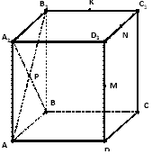
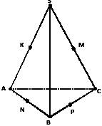
Определите взаимное расположение прямых. Слайд№9,10,11,12,13,14

Самопроверка. Слайд№15
2. Дано:
SABC - ТЕТРАЭДР.
K, M, N, P - СЕРЕДИНЫ РЕБЕР
SA, SC, AB, BC СООТВЕТСТВЕННО.
Слайд№16,1,18,19,20
Самопроверка .Слайд№21
После выполнения математического диктанта - краткое устное объяснение с обоснованием всех заданий.

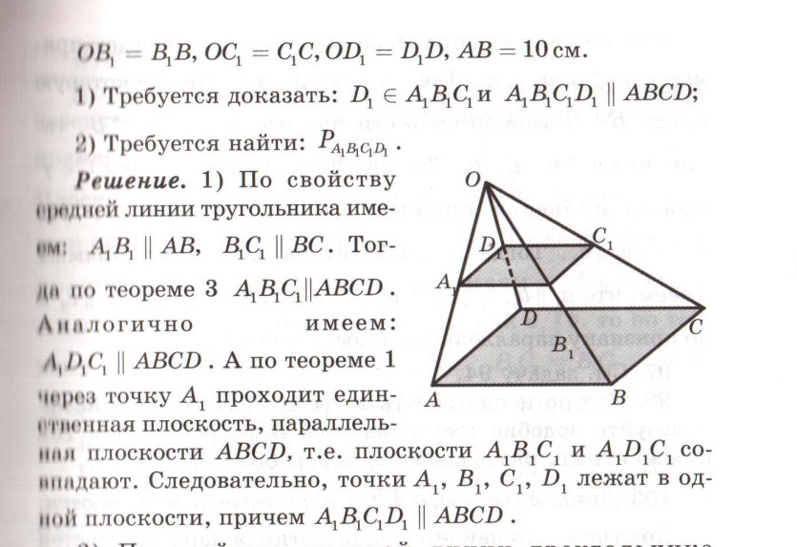
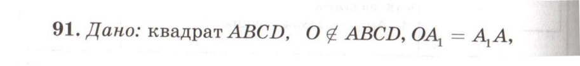

Тест , учащиеся выполняют по раздаточному материалу и также сдают на проверку помощникам-консультантам, которые проверяют и результаты проверки заносят в специальную ведомость
Вопрос 1.
Сколько существует случаев взаимного расположения двух различных прямых в пространстве?
а) 2
б) 3
в) 1
Вопрос 2.
В тексте дано определение скрещивающихся прямых. Правильно ли следующее определение: "Две прямые называются cкрещивающимися, если не существует плоскости, в которой лежат обе эти прямые".
а) нет
б) да
в) ответить однозначно нельзя
Вопрос 3.
Сколько пар скрещивающихся ребер имеет треугольная пирамида?
а) 2
б) 3
в) 1
Вопрос 4.
Сколько пар скрещивающихся ребер имеет четырехугольная пирамида?
а) 2
б) 4
в) 6
Вопрос 5.
Дана прямая a и точка A вне ее. Сколько прямых, скрещивающихся с a, можно провести через точку A?
а) 2
б) множество
в) 1
Вопрос 6.
Для того, чтобы две прямые не были скрещивающимися (необходимо или достаточно) чтобы они пересекались.
Вопрос 7.
Для того, чтобы две прямые были параллельными (необходимо или достаточно) чтобы они лежали в одной плоскости.
Самостоятельная работа по вариантам
1 вариант
Даны скрещивающиеся прямые a, b и точка T. Провести через точку T прямую, пересекающую прямые a и b.
2 вариант
Прямые a и b скрещивающиеся. Провести прямую, пересекающую b и параллельную прямой a.
Ведомость учета результатов математического диктанта и тестирования

ФИО | Математический диктант |  |  |  |  |  |  |  |  | Тест |  |  |  |  |  | См/р
 | 1 | 2 | 3 | 4 | 5 | 6 | 7 | 8 | 9 | 1 | 2 | 3 | 4 | 5 | 6 | 7
Домашнее задание. Задача 95,96
Подготовить творческий отчет о взаимном расположении прямых и плоскостей в пространстве.
Подведение итогов.
Кроссворд. Слайд №22,23

